**TUGAS PRAKTIKUM**

**SISTEM DATABASE I**



**Disusun Oleh:**

Prames Ray Lapian - 140810210059

**PROGRAM STUDI S-1 TEKNIK INFORMATIKA**

**FAKULTAS MATEMATIKA DAN ILMU PENGETAHUAN ALAM**

**UNIVERSITAS PADJADJARAN**

**JATINANGOR**

**2022**

1. Gambarkan ERD dari sistem pengelolaan perpustakaan di jurusan, dimana:
   1. Banyak mahasiswa bisa meminjam banyak buku sekaligus
   2. Jika mahasiswa tersebut melebihi batas peminjaman mahasiswa tersebut bisa terkena terkena sanksi
   3. Mahasiswa bisa dikenai lebih dari satu sanksi.

*Atribut dibebaskan

Pindahkan ERD pada soal tersebut ke dalam tabel.

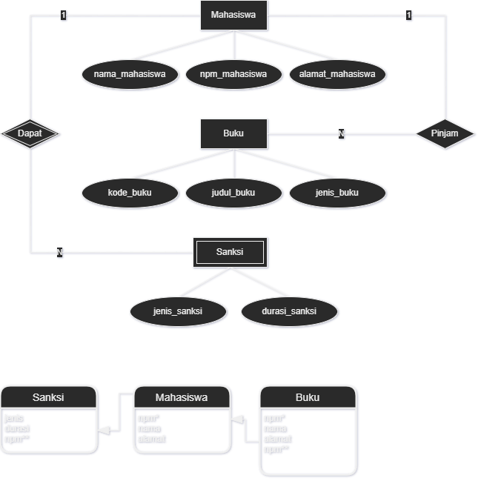

Tabel:



1. Gunakan ERD serta tentukan relasinya dan tentukan pemetaan kardinalitasnya dengan ketentuan sebagai berikut:
   1. Universitas memiliki banyak fakultas
   2. Fakultas memiliki satu atau banyak jurusan
   3. Satu jurusan hanya menjadi bagian dari satu fakultas
   4. Jurusan memiliki beberapa dosen
   5. Satu dosen hanya terdaftar dalam satu jurusan
   6. Satu dosen dapat mengajar satu atau banyak mata kuliah
   7. Satu mata kuliah hanya dipegang oleh satu dosen
   8. Satu mata kuliah hanya menggunakan satu ruangan
   9. Jurusan memiliki banyak mahasiswa
   10. Satu mahasiswa hanya terdaftar dalam satu jurusan
   11. Satu mahasiswa hanya dibimbing oleh satu dosen
   12. Satu dosen membimbing banyak mahasiswa

Pindahkan ERD yang sudah dibuat ke dalam tabel.

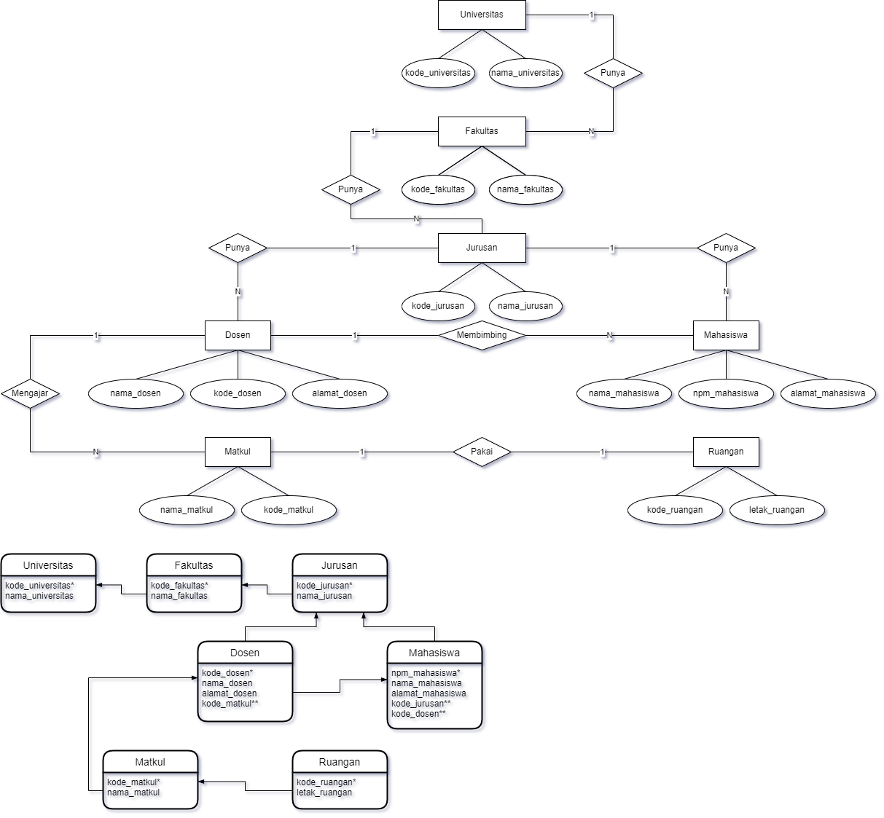

Tabel:

